Практическая работа 3. Работа с классами

Цель работы: изучить вспомнить принципы построения программ при помощи классов на языке C#.

Теоретические сведения
Язык программирования C# является объектно-ориентированным языком, поэтому он подходит для создания решений на основе классов.
Описанием объекта является класс, а сам объект представляет экземпляр этого класса. Представьте себе человека как класс, где имя, возраст и другие характеристики являются атрибутами. Каждый человек является экземпляром этого класса и представляет собой уникальный объект с определёнными значениями атрибутов.
Для решения линейной задачи, такой как выполнение простых арифметических операций, классы могут использоваться следующим образом:
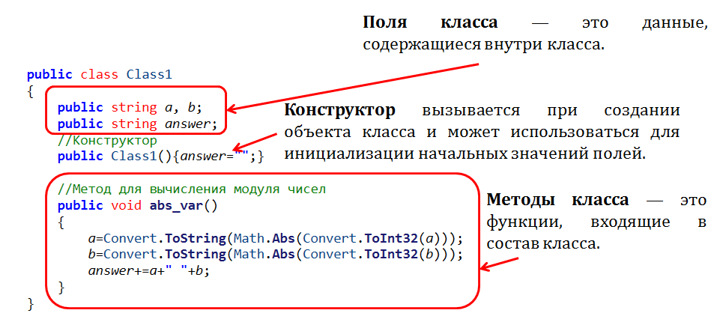
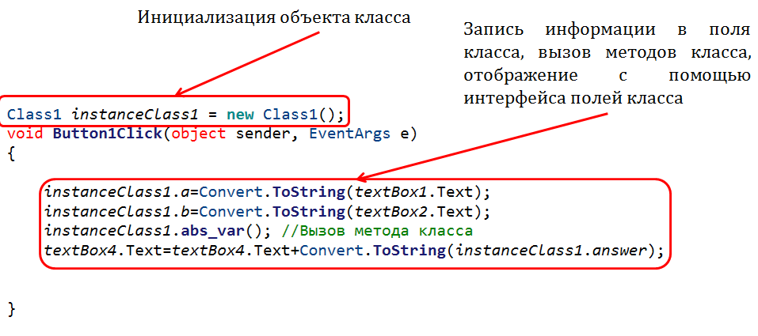

Задания для практической работы
Задание 1. Классы в линейных алгоритмах
а) Вычисление выражений
Написать программу, которая с помощью методов класса (для каждого примера разработайте свой метод) вычисляет (по вариантам) следующие выражения. При решении задачи используйте функционал WinForms.
1 | - a - --b  - a-- >= b++  - --a >> b++  - (a | b) || (a & b) | 6 | - -x - ++y  - ++x>=y--  - --x << y++  - (x && y) || (x & y)
2 | - n-->5*m  - ++n*m++  - ++m << n--  - (m | n) || (m & n) | 7 | - ++x - --t  - --x >= t--  - x++>> t++  - (x | t) || (x&t)
3 | - -x - y--  - ++x>=y--  - ++x << y--  - (x && y) || (x & y) | 8 | - a + --b  - a-- < ++b  - ++a << b--  - (a | b) && (a | b)
4 | - n-->2*m  - ++n*++m  - ++m << n--  - (m | n) || (m & n) | 9 | - -x + y--  - --x>=++y  - ++x << y++  - (x && y) || (x & y)
5 | - -x - --y  - ++x>=y++  - --x <<++y  - (x && y) || (x & y) | 10 | - n-->3*m  - --n*m++  - --m << n++  - (m | n) || (m & n)

б) Работа с текстом
Написать WinForms программу, которая с помощью метода класса обрабатывает входную строку (и реализует весь функционал)
1) Посчитать количество символов во введенной строке;
2) Определить, сколько раз встречается введенная пользователем буква;
3) Заменить все имеющиеся вопросительные знаки звёздочками;
4) Удалить последние два символа в строке;
5) Добавить с определенной пользователем позиции введенную пользователем подстроку.

Задание 2. Решение математического примера с помощью условий, циклов и объектов класса
Написать программу, которая с помощью метода класса вычисляет (по вариантам) следующие выражения для введенного пользователем целочисленного диапазона с шагом 1 (добавьте проверку, что первая граница меньше второй). Используйте DataGrid для сохранения и отображения значения функции.
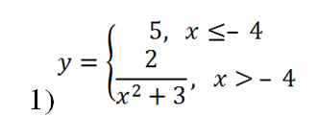 | 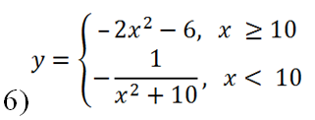
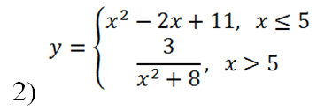 | 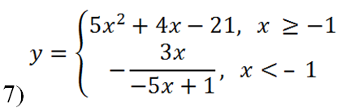
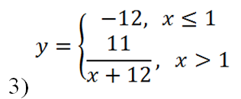 | 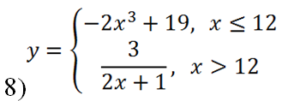
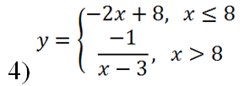 | 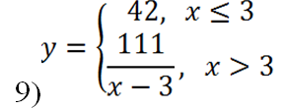
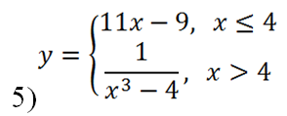 | 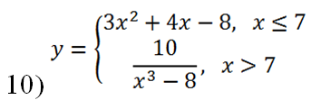

Задание 3. Работа с одномерными массивами
Создать класс, который получал бы введенные пользователем одномерный массив с помощью TextBox, передавал их в свои методы и решал следующую задачу (по вариантам).
1) Ввести массив К[8]. Вычислить и вывести на экран значение:
$$N=\frac{3*(max+\min{)}}{4*k}$$
где: $max$ – максимальный элемент массива,
min – минимальный элемент массива,
k – количество ненулевых элементов
2) Вводится массив вещественных чисел – 6 элементов. Среди его элементов имеется ровно одно положительно. Поменять местами это число с наименьшим числом данного массива.
3) Вводится одномерный массив произвольных целых чисел (13 элементов). Определить наибольший элемент среди положительных. Вывести в текстовое окно, кроме этого, первый положительный элемент массива.
4) Вводятся массивы X,Y состоящие из 6 целочисленных элементов каждый. Вывести единый массив, состоящий из положительных элементов массивов X и Y.
5) Ввести массивы К[5], М[5]. Вычислить и вывести на экран значение:
$$R=\frac{P{(K)}-P(M)}{S\left(K\right)+S(M)}$$
где: P – произведение всех элементов массива, S – сумма всех элементов массива.
6) Ввести массив из 10 вещественных чисел. Вывести, начиная со второго, такие элементы, которые больше своего предыдущего.
7) Вводятся два массива A и B. Построить новый массив C, который состоит из элементов массива А, которых нет в массива B.
8) Вводится массив из 9 целых чисел. Посчитать среднее арифметическое массива, обнулить все нечетные элементы и посчитать среднее арифметическое еще раз. Найти разницу.
9) Ввести массивы К[10], М[9]. Вычислить и вывести на экран значение:
$$N=\frac{\operatorname{Max}\left(K\right)+Min(K)}{Max\left(M\right)+Min(M)}$$
10) Вводится массив из 15 целых чисел. Вставить, начиная с k-й позиции, три новых элемента, передвигая вправо исходные элементы. Три последние элемента при этом теряются.

